* **¿Qué es un usuario root en Linux?**

Es el usuario que posee todos los privilegios y permisos para realizar acciones sobre el sistema.

* **¿Por qué Ubuntu no me deja establecer la contraseña durante la instalación?**

Se supone que no debes añadir una contraseña para la cuenta de root. Tenemos algo llamado el mecanismo sudo para manejar eso. En su lugar, se añaden usuarios a la cuenta admin cuenta. Todos esos usuarios pueden entonces ejecutar comandos o programas como root ejecutando “sudo command” para los comandos de terminal.

Esto se debe a un método de seguridad para que el usuario no tenga permisos de root de entrada, la contraseña se definirá después de la instalación.

* **¿Cuáles son los procesos típicos de Linux?**

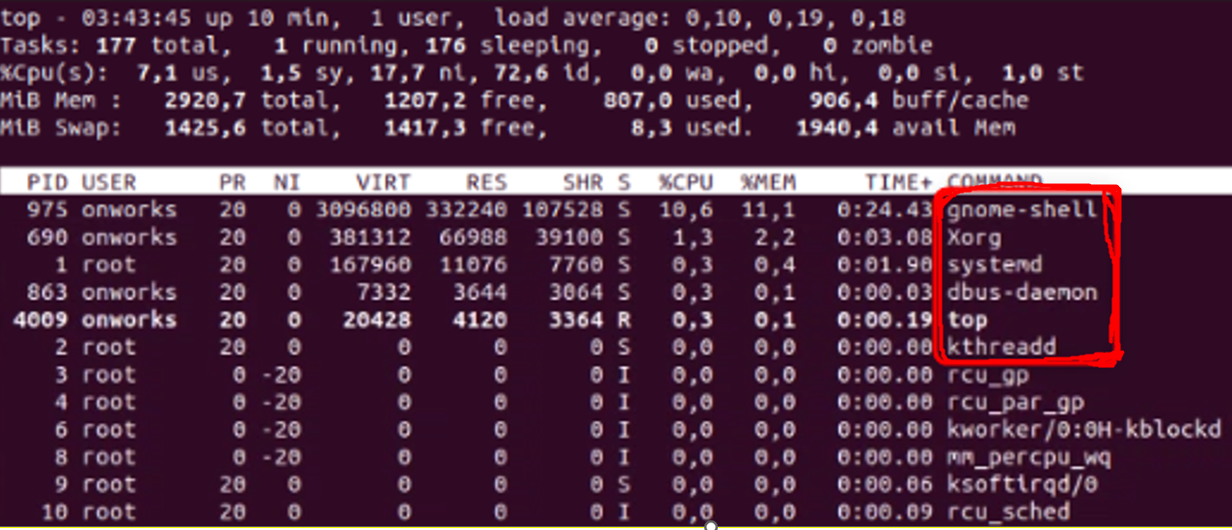

* **¿Cómo identificarlos?**

Los procesos se identifican a través del PID.

El PID es un número entero que identifica unívocamente a cada proceso en una tabla de procesos administrada por el kernel Linux.

* **Investigar y establecer una contraseña para el usuario root.**

Para establecer una contraseña para el usuario root se debe utilizar el comando “sudo password root”

